муниципальное автономное дошкольное учреждение
«Детский сад №1 комбинированного вида»

ПАСПОРТ
старшей группы
общеобразовательной направленности

воспитатели:
Крамнистая Анна Михайловна
Горбатенко Ольга Валерьевна

Младший воспитатель:
Севастьянова Людмила Александровна

г. Петропавловск-Камчатский
2023
Характеристика особенностей развития детей дошкольного возраста
Старшая группа (шестой год жизни)
Росто-весовые характеристики
Средний вес у мальчиков изменяется от 19,7 кг в пять лет до 21,9 кг в шесть лет, у девочек – от 18,5 кг в пять лет до 21,3 кг в шесть лет. Средняя длина тела у мальчиков от 110,4 см в пять лет до 115,9 см в шесть лет, у девочек – от 109,0 см в пять лет до 115,7 см в шесть лет.
Функциональное созревание
Развитие центральной нервной и опорно-двигательной систем, зрительно-моторной координации позволяет ребенку значительно расширить доступный набор двигательных стереотипов.
Психические функции. В период от пяти до шести лет детям доступно опосредованное запоминание. Эффективность запоминания с помощью внешних средств (картинок, пиктограмм) может возрастать в 2 раза. В старшем дошкольном возрасте продолжает развиваться образное мышление. Дети способны не только решить задачу в наглядном плане, но и совершить преобразования объекта, указать, в какой последовательности объекты вступят во взаимодействие и т.д. Эгоцентризм детского мышления сохраняется. Основой развития мыслительных способностей в данном возрасте является наглядно-схематическое мышление, начинают развиваться основы логического мышления. Формируются обобщения, что является основой словесно-логического мышления. Интенсивно формируется творческое воображение. Наряду с образной креативностью, интенсивно развивается и вербальная креативность по параметрам беглости, гибкости, оригинальности и разработанности. Увеличивается устойчивость, распределение, переключаемость внимания. Развитие речи идет в направлении развития словаря, грамматической стороны речи, связной речи, ребенку доступен фонематический анализ слова, что является основой для освоения навыков чтения. Проявляется любознательность ребенка, расширяется круг познавательных интересов. Складывается первичная картина мира.
Детские виды деятельности. У детей шестого года жизни отмечается существенное расширение регулятивных способностей поведения, за счет усложнения системы взаимоотношений со взрослыми и со сверстниками. Творческая сюжетно-ролевая игра имеет сложную структуру. В игре могут принимать участие несколько детей (до 5-6 человек). Дети шестого года жизни могут планировать и распределять роли до начала игры и строят свое поведение, придерживаясь роли. Игровое взаимодействие сопровождается речью, соответствующей взятой роли по содержанию и интонационно. Нарушение логики игры не принимается и обосновывается. При распределении ролей могут возникать конфликты, связанные с субординацией ролевого поведения, а также нарушением правил. Сюжеты игр становятся более разнообразными, содержание игр определяется логикой игры и системой правил.
Интенсивно развиваются продуктивные виды деятельности, которые способствуют развитию творческого воображения и самовыражения ребенка.
Детям доступны рисование, конструирование, лепка, аппликация по образцу, условию и по замыслу самого ребенка. Необходимо отметить, что сюжетно-ролевая игра и продуктивные виды деятельности в пять-шесть лет приобретают целостные формы поведения, где требуется целеполагание, планирование деятельности, осуществление действий, контроль и оценка. Продуктивные виды деятельности могут осуществляться в ходе совместной деятельности.
Коммуникация и социализация. В общении со взрослыми интенсивно формируются внеситуативно-познавательная и внеситуативно-личностная форма общения. У детей формируется потребность в самоутверждении через возможность соответствовать нормам, правилам, ожиданиям, транслируемым со стороны взрослых. Со сверстниками начинает формироваться внеситуативно-деловая форма общения, что определяется возрастающим интересом к личности сверстника, появляются избирательные отношения, чувство привязанности к определенным детям, дружба. Характер межличностных отношений отличает выраженный интерес по отношению к сверстнику, высокую значимость сверстника, возрастанием просоциальных форм поведения. Детские группы характеризуются стабильной структурой взаимоотношений между детьми.
Саморегуляция. В период от пяти до шести лет начинают формироваться устойчивые представления о том, «что такое хорошо» и «что такое плохо», которые становятся внутренними регуляторами поведения ребенка. Формируется произвольность поведения, социально значимые мотивы начинают управлять личными мотивами.
Личность и самооценка. Складывается первая иерархия мотивов. Формируется дифференцированность самооценки. Преобладает высокая, неадекватная самооценка. Ребенок стремится к сохранению позитивной самооценки.

Построение предметно-развивающей среды.

Развивающая предметно-пространственная среда обеспечивает максимальную
реализацию образовательного потенциала группы, приспособленной для реализации программы материалов, оборудования и инвентаря для развития детей дошкольного возраста в соответствии с особенностями каждого возрастного этапа, охраны и укрепления их здоровья, учета особенностей и коррекции недостатков их развития.

Развивающая предметно-пространственная среда должна обеспечивать:
• реализацию различных образовательных программ;
• в случае организации инклюзивного образования — необходимые для него условия;
• учет национально-культурных, климатических условий, в которых осуществляется образовательная деятельность;
• учет возрастных особенностей детей.

Развивающая предметно-пространственная среда должна быть содержательно-насыщенной, трансформируемой, полифункциональной, вариативной, доступной и безопасной.

Центр изобразительного искусства.

Задачи: развивать и закреплять технические навыки рисования, лепки и аппликации, эстетический вкус. Развивать интерес, внимание, любознательность, эмоциональный отклик детей на отдельные эстетические свойства и качества предметов окружающей действительности.
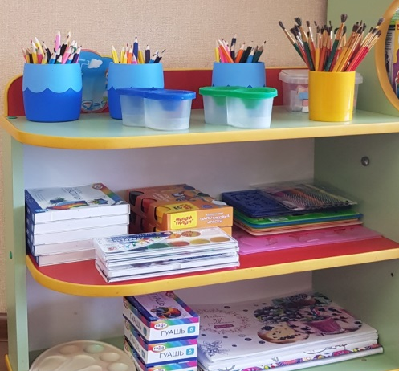
Для развития детей подобраны различные картинки, рисунки с изображением поделок, варианты оформления изделий, схемы с изображением последовательности работы для изготовления разных поделок и т. п. Это дает детям новые идеи для своей продуктивной деятельности, а также предполагает овладение умением работать по образцу. В данном центре находится материал и оборудование для художественно-творческой деятельности: рисования, лепки и аппликации (бумага, картон, трафареты, краски, кисти, клей, карандаши, салфетки, ножницы, раскраски, пластилин, дидактические игры и т. п.). Большинство из перечисленных материалов помещается в специально отведенном шкафу. По желанию ребенок может найти и воспользоваться необходимым, для воплощения своих творческих идей, замыслов, фантазии. К данному центру имеется свободный доступ.

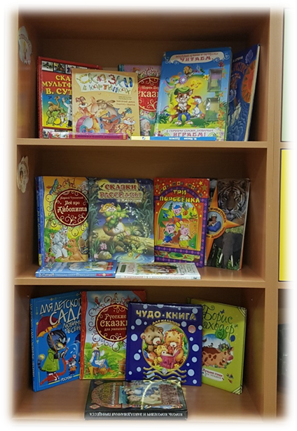
Центр «Мир книги» включает в себя книжный уголок. Содержание книжного уголка соответствует возрастным особенностям детей данного возраста, реализуемой в дошкольном учреждении образовательной программе. В нем находятся книги с художественными произведениями детских писателей, сказками и иные литературные формы по тематике недели. Главный принцип подбора книгоиздательской продукции – минимум текста – максимум иллюстраций. В книжном уголке помещается фотография писателя, с творчеством которого дети знакомятся в данный момент и его литературные произведения.

В Центре «Грамотности» находятся различные дидактические игры по развитию речи, серии картин и иллюстраций для установления последовательности событий, наборы парных картинок на соотнесение, разрезные сюжетные картинки и т. д. Речевая развивающая среда – это, особым образом организованное окружение, наиболее эффективно влияющее на развитие разных сторон речи каждого ребенка.

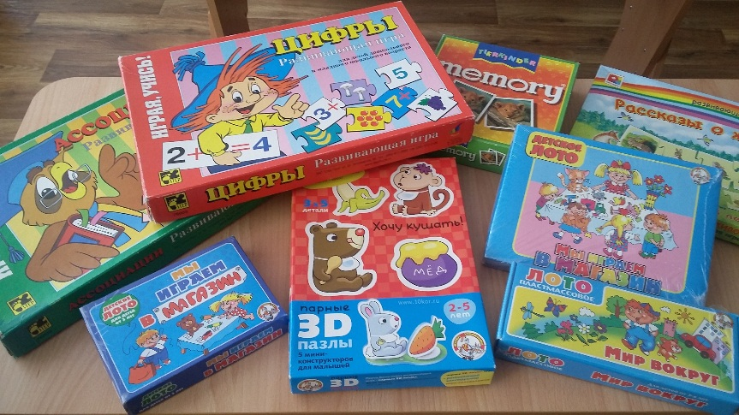
С учётом индивидуальных особенностей детей, их чувственного опыта, информационного багажа, т.е. теоретической и понятийной осведомлённости ребёнка. Подобранный наглядно дидактический материал дает детям представление о целостной картине мира, о тесных взаимосвязях, и взаимодействии всех объектов.

Центр «Экологии»
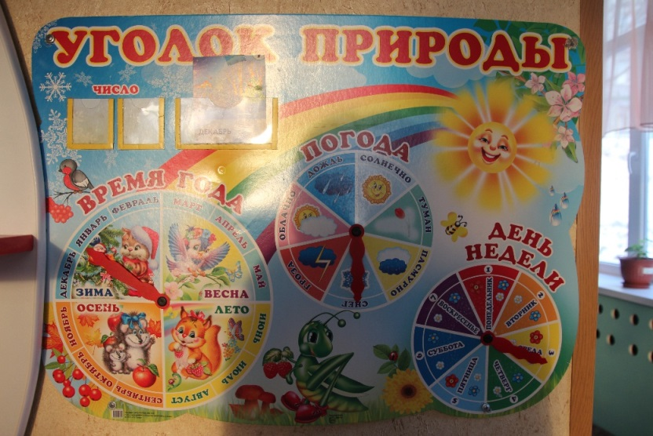
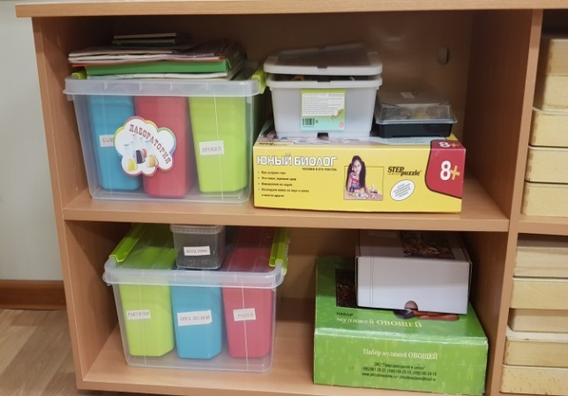
Данный центр содержит в себе различные виды комнатных растений, на которых удобно демонстрировать видоизменения частей растения, инструменты по уходу за этими растениями: фартуки и нарукавники, палочки для рыхления, металлические детские грабли и лопатки, пульверизатор, лейки и др. Для всех растений оформлены паспорта с условными обозначениями. Помимо комнатных растений, в данном центре присутствуют различные дидактические игры экологической направленности, серии картин типа «Времена года», «Животный и растительный мир», коллекции природного материала, муляжей овощей и фруктов, насекомых и т. д. Важным составляющим уголка природы является календарь природы и погоды.

Центр опытно-экспериментальной деятельности
представлен многообразием коллекций (грунт, камни, минералы, семена, природный материал, крупы и т. д.). В нем находится материал, для осуществления опытной деятельности: лупы, микроскопы, компасы, мензурки, колбы, мерные стаканчики, лейки, часы и т. д. В процессе экспериментальной деятельности по выращиванию растений ведутся дневники наблюдений, в которых воспитатель фиксирует сделанные детьми выводы по результатам ежедневного наблюдения.
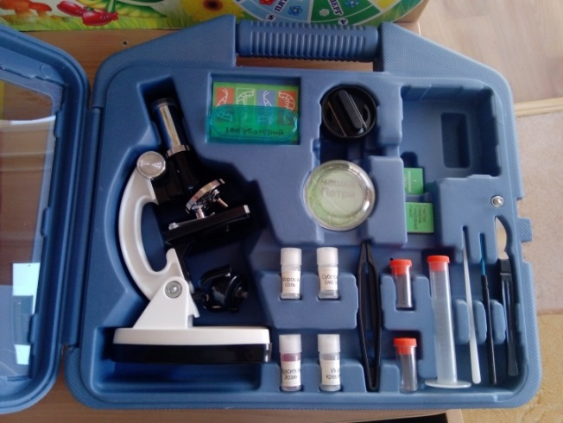
Наши маленькие «почемучки» будут превращаться в любознательных испытателей, проводить несложные опыты, определять свойства различных природных материалов.

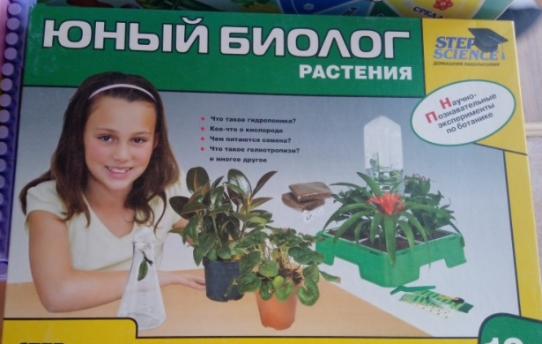

Центр «Математики» (игротека)
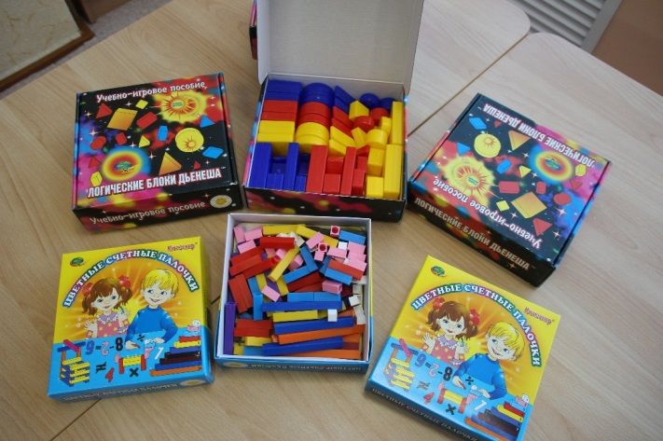
имеет важные развивающие функции. В данном центре располагаются нормативно — знаковый материал: магнитная доска, наборы карточек на сопоставление цифры и количества, наборы кубиков с цифрами и числовыми фигурами, представлены, как различные виды мозаик, так и современные пазлы. Достаточно широкий выбор игр на развитие мелкой моторики руки. При выборе игр предпочтение отдавалось способности игр стимулировать развитие детей. Такими играми являются развивающие игры Воскобовича, Палочки Кюизенера, «Логические блоки Дьенеша», Дары Фрёбеля и др. Игровое оборудование создаёт насыщенную, целостную среду с достаточным пространством для игр.
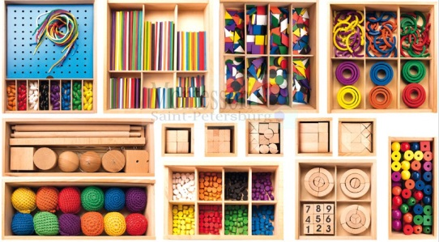
Центр решает следующие задачи:
- Целенаправленное формирование у детей интереса к элементарной математической деятельности.
- Воспитание у детей потребности занимать свое свободное время не только интересными, но и требующими умственного напряжения, интеллектуального усилия играми.
В данном центре размещен разнообразный занимательный материал с тем, чтобы каждый из детей смог выбрать для себя игру по интересам.

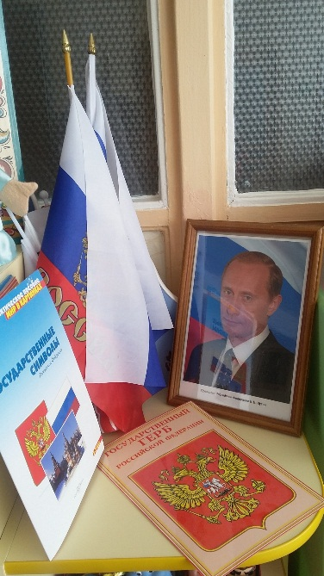
«Нравственно-патриотический» Центр
Помещена государственная символика родного города, Камчатского края и России. В нем находятся пособия, отражающие многонациональность нашей Родины, иллюстрационный материал по ознакомлению детей с климатическими зонами России, образцы народного декоративно-прикладного искусства и т. д. Оформлен уголок родного края, в котором дети могут познакомиться с традициями, культурой и бытом жителей Камчатского края. В уголок родного края входит художественная литература по краеведению, собраны папки «Мой город – Петропавловск-Камчатский», «Моя семья» и др.

Строительный» (конструктивный) Центр, хоть и сосредоточен на одном месте и занимает немного пространства, он достаточно мобилен. Практичность его состоит в том, что с содержанием строительного уголка (конструктор различного вида, крупный и мелкий деревянный конструктор) можно перемещаться в любое место группы и организовывать данную деятельность как с подгруппой детей, так и индивидуально. В группе расположен центр строительно-конструктивных игр, в котором в большом разнообразии представлены различные виды и формы конструкторов. Наши воспитанники самостоятельно при реализации своих замыслов используют схемы и модели построек. Центр дополнен мелкими игрушками для обыгрывания. Мобильность данного центра позволяет детям разворачивать сюжет игры за его пределами. Это позволяет нашим детям комфортно чувствовать себя в любом уголке группы.

Музыкально – театральный центр.
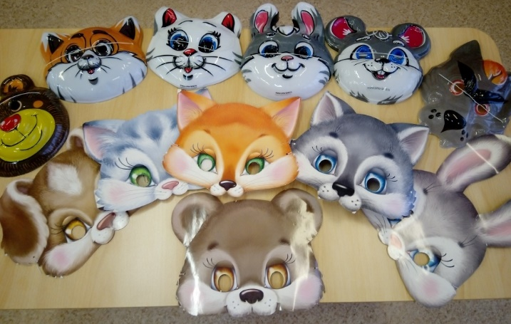
Это важный объект развивающей среды, поскольку именно театрализованная деятельность помогает сплотить группу, объединить детей интересной идеей. В театре дошкольники раскрываются, демонстрируя неожиданные грани своего характера. Здесь размещаются ширма, различные виды театров.

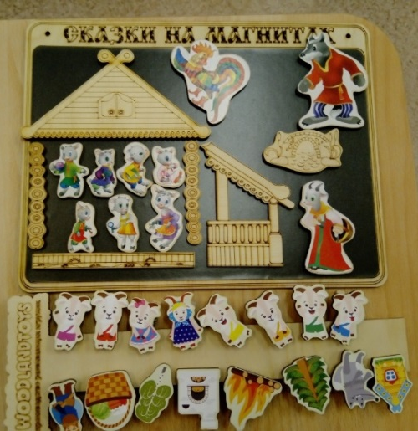
Дети — большие артисты, поэтому с радостью участвуют в постановках и с удовольствием выступают в роли зрителей. Он представлен различного вида театрами (кукольный, теневой, настольный, бибабо, пальчиковый). Здесь размещены маски, атрибуты для разыгрывания сказок, элементы костюмов для персонажей, декорации дети изготавливают самостоятельно. Музыкальное развитие ребёнка сводится не только к занятиям с педагогом, но и возможностью самостоятельно играть, импровизировать, свободно музицировать. Для этого в нашей группе создан музыкальный центр «Веселые нотки». Который помогает моим воспитанникам переносить полученный на музыкальных занятиях опыт в другие условия, помогает утвердиться чувству уверенности в себе, активности, инициативе.

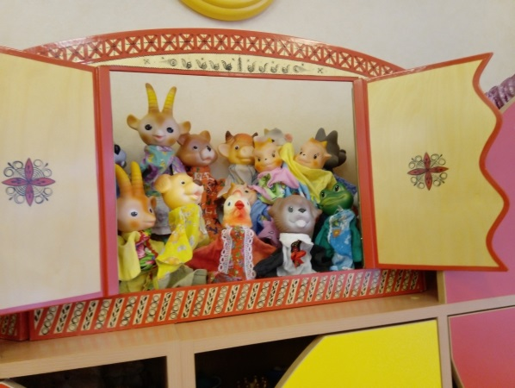
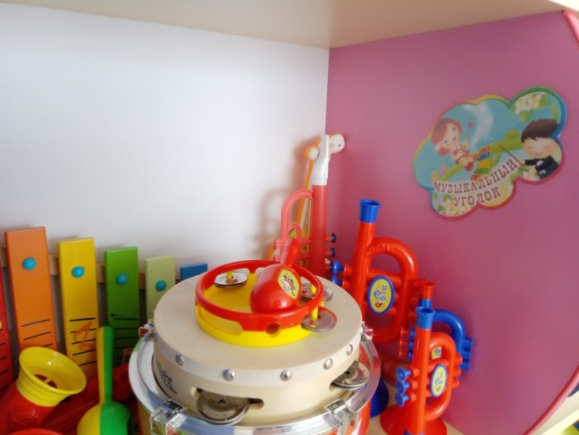

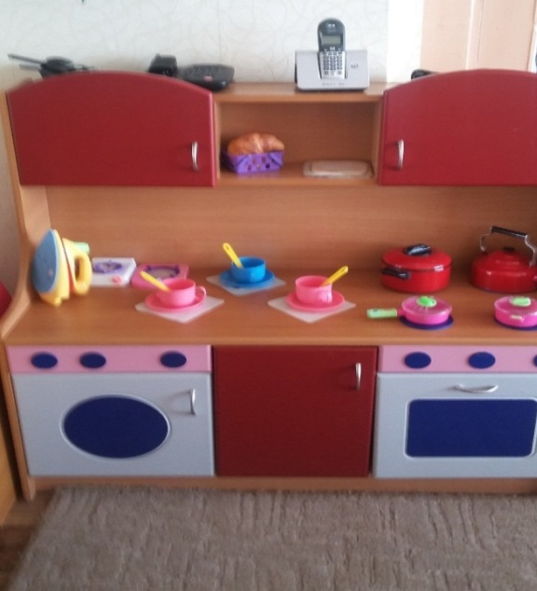
Центр «Сюжетно – ролевых игр»
Оборудование и пособия размещены таким образом, чтобы дети могли легко подбирать игрушки, комбинировать их «под свои игровые творческие замыслы». В связи с тем, что игровые замыслы старших дошкольников весьма разнообразны, вся игровая стационарная мебель используется многофункционально для различных сюжетно-ролевых игр. Игровой материал помещен в коробки с условными обозначениями, дети по своему желанию выбирают сюжет будущей игры, и переносят игровой материал в удобное для них место, для свободного построения игрового пространства. Универсальные игровые макеты располагаются в местах, легкодоступных детям. Макеты переносные (чтобы играть на столе, на полу, в любом удобном для ребенка месте). Тематические наборы мелких фигурок-персонажей размещается в коробках, поблизости от макетов (так, чтобы универсальный макет мог быть легко и быстро «населен», по желанию играющих).
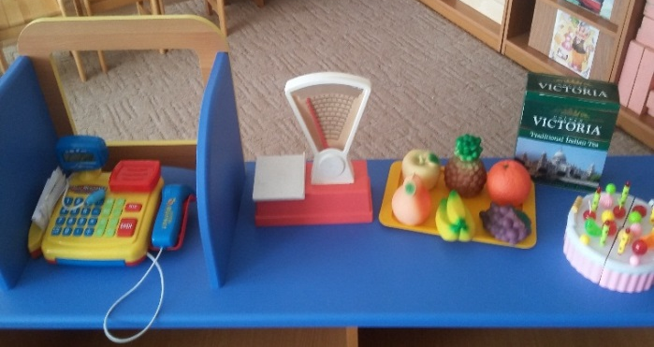
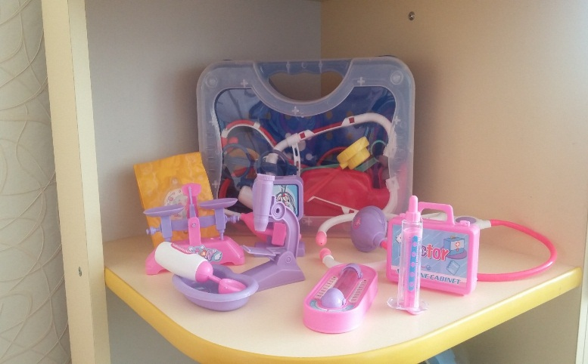

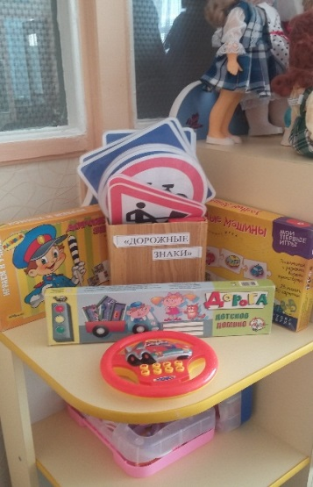
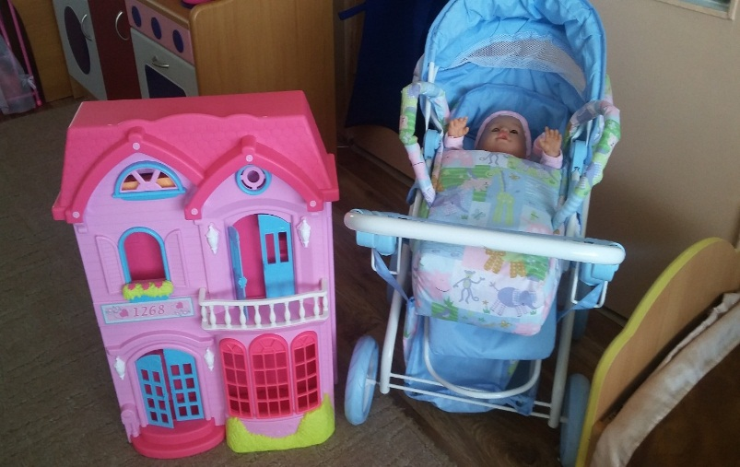
Центр «Безопасности»
отражает безопасность дома, на улице (ПДД) и пожарную безопасность. Он оснащён необходимыми атрибутами, игрушками, дидактическими играми. Хорошим дидактическим пособием служит специально оборудованный столик с разметкой улиц и дорог, и дополнительным набором мелкого строительного материала и дорожных знаков.
Я думаю, что создание центра безопасности в группе помогает детям в ознакомление с правилами и нормами безопасного поведения, и формированию ценностей здорового образа жизни.

Центр «Если хочешь быть здоров!»
содержит в себе как традиционное физкультурное оборудование, так и нетрадиционное (нестандартное), изготовленное руками педагогов и родителей. Данное оборудование направлено на развитие физических качеств детей — ловкости, меткости, глазомера, быстроты реакции, силовых качеств. На современном этапе развития, возникла необходимость размещения в данном центре игр и пособий по приобщению дошкольников к навыкам здорового образа жизни. Данный Центр пользуется популярностью у детей, поскольку реализует их потребность в двигательной активности. Увеличение двигательной активности оказывает благоприятное влияние на физическое и умственное развитие, состояние здоровья детей.

Английский писатель Оскар Уайльд сказал, что «Лучший способ сделать детей хорошими — это сделать их счастливыми…». А у нас все дети хорошие! И создавая благоприятную среду развития для наших детей, мы хотим видеть их еще и такими: овладевшими основными культурными способами деятельности, обладающих установкой положительного отношения к миру, развитым воображением, умеющих выражать свои мысли, любознательных, выносливых и физически развитых, а главное счастливыми! Преимущество созданной среды в том, что появилась возможность приобщать всех детей к активной самостоятельной деятельности. Каждый ребенок выбирает занятие по интересам в любом центре, что обеспечивается разнообразием предметного содержания, доступностью и удобством размещения материалов. Было отмечено, что воспитанники меньше конфликтуют между собой: редко ссорятся из-за игр, игрового пространства или материалов, поскольку увлечены интересной деятельностью. Положительный эмоциональный настрой моих детей свидетельствует об их жизнерадостности, открытости, желании посещать детский сад.
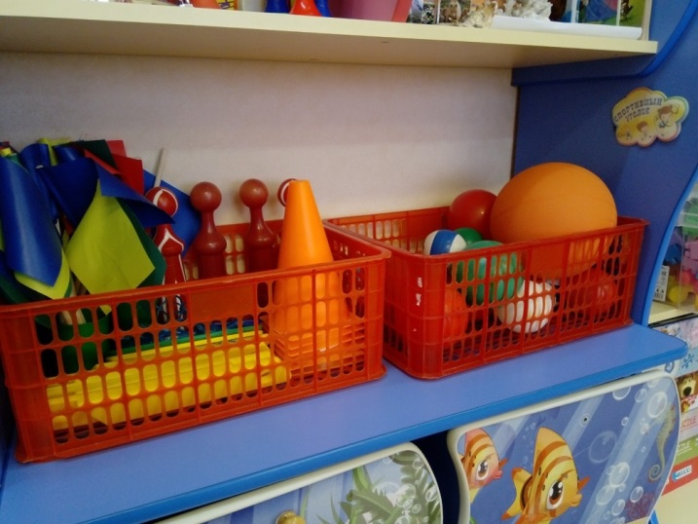
Поиск инновационных подходов к организации предметно-развивающей среды продолжается, главными критериями при этом являются творчество, талант и фантазия.

Центр краеведения

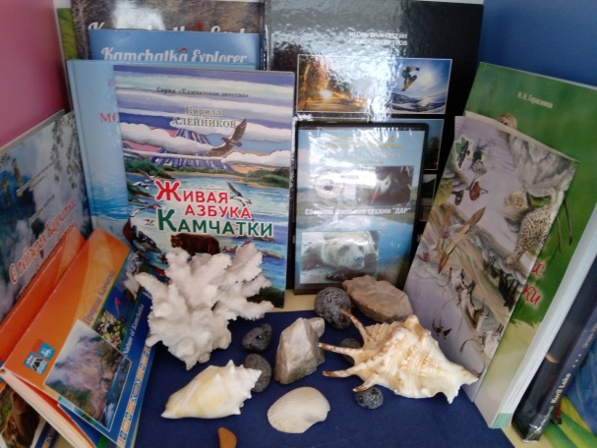
Оборудование и материалы, которые есть у нас уголке:
- Альбомы: «Наша семья», «Петропавловск- Камчатский - старинный и современный», «Мой город», «Наш детский сад», «Праздники дома и в детском саду». «Природа родного края», «Растительный и животный мир Камчатки»;
- Художественная литература: стихи о родном городе, рассказы и легенды малых народностей Камчатки, стихи и песни о Родине, «О гейзерах Камчатки», «Вулканы», «Русские народные сказки», книги о промыслах.
- Рисунки детей и взрослых о себе, городе, окружающей природе.
- Образцы декоративно-прикладного искусства.
- Репродукции картин русских художников.
- Кукла в русском костюме
- Соломенная кукла, тряпичные куклы.
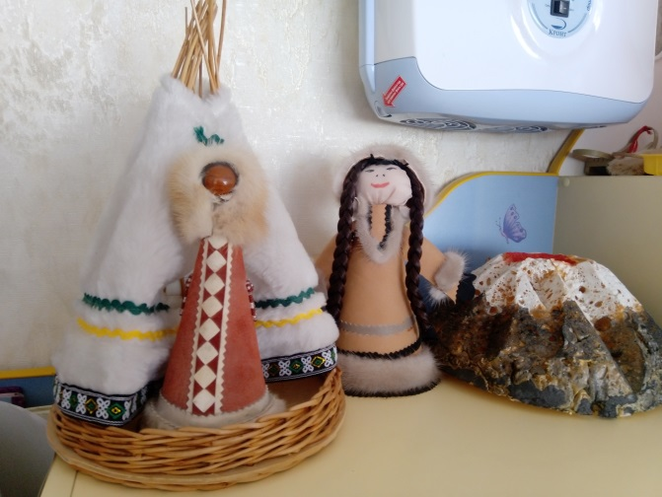
- Народные промыслы: богородская игрушка медведь и петух, хохломская посуда, филимоновский петушок, кружевная салфетка, плетеные лапти и тарелочки.
- Дидактические игры: Народные промыслы, Русские узоры, Мой родной край, Узнай наш флаг, Найди такую же, Орнамент, Парные картинки

В нашей группе создана предметно-пространственная развивающая среда, которая служит интересам и потребностям каждого ребенка. Особое внимание мы уделяем созданию условий для легкой адаптации детей с целью снижения уровня тревожности каждого ребенка.
Предметно – пространственная среда группы создает комфортное настроение, способствует эмоциональному благополучию.

Групповая комната

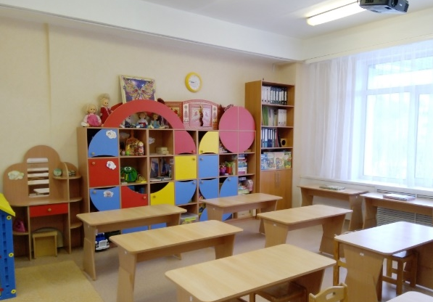
Правильно организованная развивающая среда позволяет каждому ребенку найти занятие по душе, поверить в свои силы и способности, научиться взаимодействовать с педагогами и со сверстниками, понимать и оценивать их чувства и поступки, а ведь именно это и лежит в основе развивающего обучения.
Предметно-развивающая среда группы максимально приближена к интересам и потребностям каждого дошкольника. Мы старались, чтобы ребенок имел возможность заниматься любимым делом в выбранном им мини уголке.
В группе всё доступно каждому ребёнку, соответствует возрасту и учитывает его индивидуальные особенности и возможности развития. Созданы условия для накопления творческого опыта, применения своих знаний и умений, в ситуации действия со знакомыми или совсем не знакомыми объектами.
Учитывая то, что игра для ребёнка дошкольного возраста является ведущим видом деятельности, мы старались подобрать атрибуты, позволяющие строить сюжеты игр, подражать тому миру, который ребёнок познаёт. Игровая среда меняется со сменой педагогических задач, с изменением роли самой игры.
№ | Мебель и оборудование | Количество
 | Стол детский | 12
 | Стул детский | 24
 | Стол д/уголка природы | 1
 | Полка настенная | 1
 | Стенка дет. д/игрушек | 2
 | Мольберт двусторонний | 1
 | Тумбы для пособий | 2
 | Игровой уголок «Кухня» | 1
 | Игровой уголок «Парикмахерская» | 1
 | Игровой уголок «Спортивный» передвижной | 1
 | Кроватка детская | 1
 | Ковровое покрытие 3х3,50 | 1
 | Стол письменный | 1
 | Стул офисный | 2
 | Часы | 1
 | Карниз потолочный | 1
 | Домик уединения | 1

Буфетная

№ | Мебель и оборудование | Количество
 | Шкаф навесной с сушкой | 1
 | Буфет-мойка | 1
 | Тарелка для первого блюда | 24
 | Тарелка для второго блюда | 24
 | Чашка | 24
 | Тарелка для хлеба | 12
 | Салфетница | 12
 | Ложки десертные | 24
 | Ложки чайные | 24
 | Вилки | 24
 | Ножи | 24
 | Ножи разделочные | 3
 | Половник | 2
 | Доска разделочная | 2
 | Ложка раздаточная | 1
 | Салатники | 24
 | Кастрюля для 1 блюда | 1
 | Кастрюля для 2 блюда | 2
 | Кастрюля для 3 блюда | 1
 | Кастрюля для соуса | 1
 | Чайник эмаль | 1
 | Кастрюля с крышкой (эмаль) для отходов | 1
 | Разнос пластмассовый | 3
 | Стол раздаточный | 4
 | Стол-тумба для посуды | 1
 | Подставки металлические для столовых приборов | 3
 | Бак для замачивания посуды | 1

Раздевалка

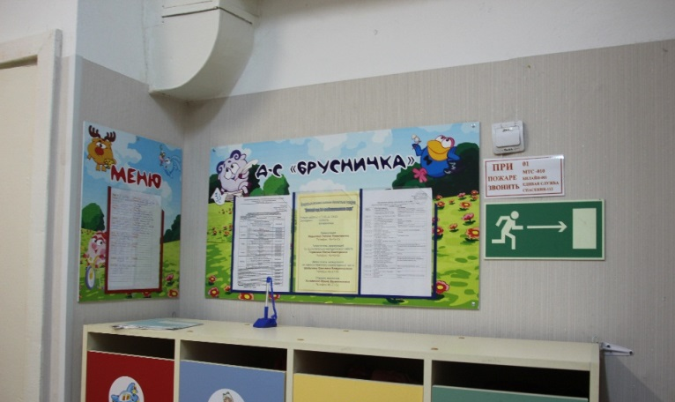
Задачи: формирование навыков самообслуживания, умения одеваться и раздеваться, застегивать и расстегивать пуговицы; формирование навыков общения, умения приветствовать друг друга, прощаться друг с другом; привлечение к процессу воспитательной работы родителей, создание содружества педагогов и родителей.
№ | Мебель и оборудование | Количество
 | Шкаф детский четырехсекционный | 2
 | Шкаф детский пятисекционный | 3
 | Шкаф детский двухсекционный | 1
 | Ковровое покрытие 1,8x3 | 1
 | Стенд «Меню» | 1
 | Стенд «Информация для родителей» | 1
 | Стенд «Советуют специалисты» | 1
 | Стенд «Объявления» | 1
 | Скамейка детская | 2
 | Шкаф для одежды одностворчатый | 1
 | Подставка для детских работ «Наше творчество» | 1
 | Сушилка для одежды встроенная | 1
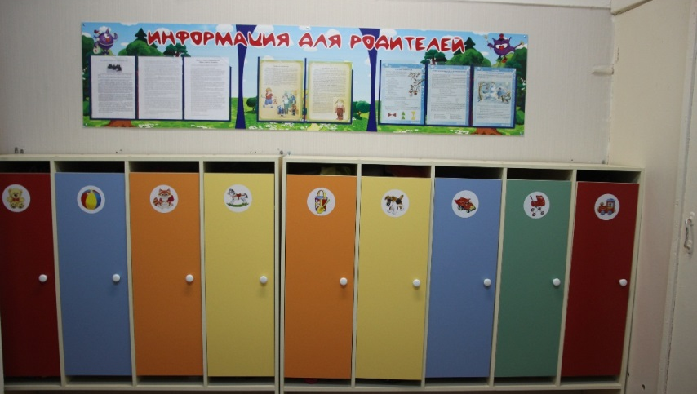

Туалетная комната
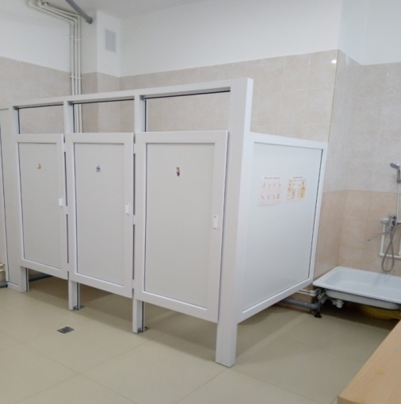
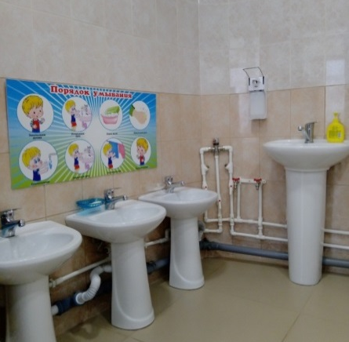
Задачи: развитие культурно-гигиенических навыков, навыков самообслуживания, развитие умения полоскать горло, закаливание, привитие желания вести здоровый образ жизни.

№ | Мебель и оборудование | Количество
 | Шкаф хозяйственный 2-хсекционный | 1
 | Полотеничница
 | Унитазы | 3
 | Умывальники | 3
 | Поддон для мытья ног | 1
 | Расчесочница | 1
 | Ведро 15л. | 2
 | Таз пластмассовый большой | 2
 | Таз пластмассовый маленький | 3
 | Швабра деревянная | 2
 | Бумагодержатель | 3
 | Емкость для хлорамина | 1
 | Квачи | 3
 | Мыльница | 3
 | Пылесос | 1

Спальная комната
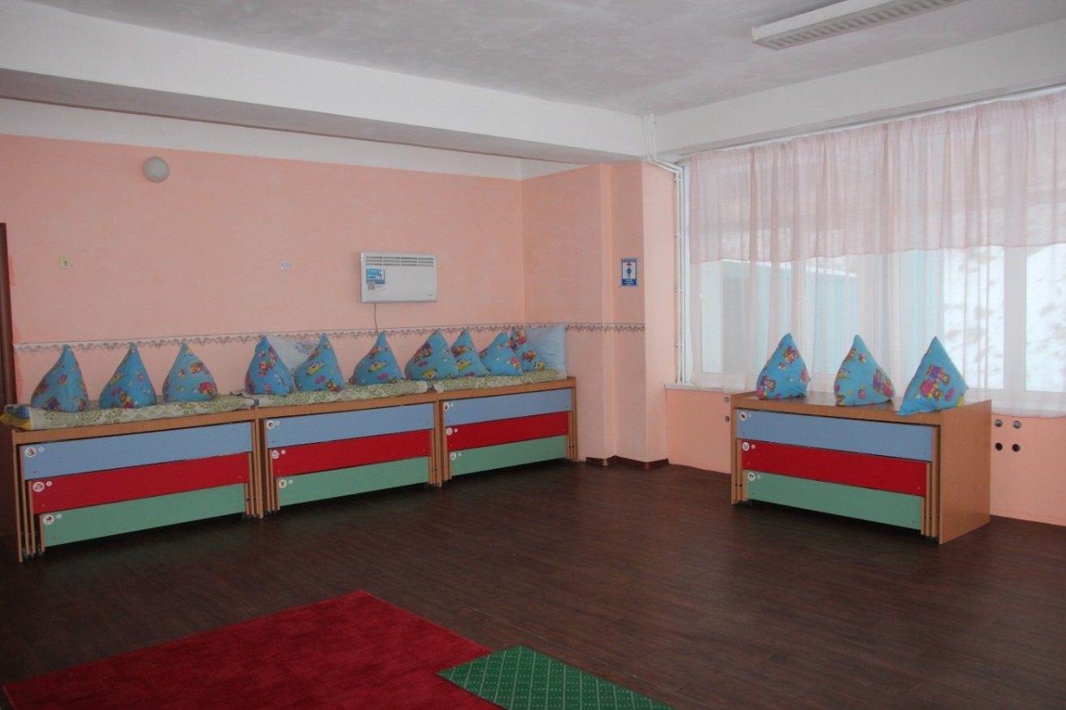

На сон ребенка во многом влияет оформление спальни. Мы создали уютную спальню для детей.

№ | Мебель и оборудование | Количество
 | Кровать детская с матрацем | 24
 | Этажерка угловая деревянная | 1
 | Дорожки для корригирующей гимнастики | 4

